ȘCOALA INFORMALĂ DE IT



MY PERSONAL CV

COORDONATOR: DASCAL ANDREI

ABSOLVENT: TOMA DRAGOS-LOREDAN

CUPRINS

1. OBIECTIV……………………………………………………………3
2. TEHNOLOGII & UNELTE………………………………………3
3. STRUCTURA PAGINII CV……………………………………..4
4. RESPONSIVE DESIGN………………………………………….6
5. BIBLIOGRAFIA…………………………………………………….6
6. OBIECTIV

În această prezentare urmăresc să explic procesul de creare a paginii personale de tip CV în care îmi voi descrie competențele de front-end developer întrucât doresc să profesez în acest domeniu.

Am optat pentru formatul online tip website al CV-ului din următoarele motive:

1. oferă o experiență vizuală mult mai plăcută și flexibilitate în formatare;
2. ușurință în uploadarea informațiilor de actualitate;
3. îmi permite să-mi etalez cunoștințele de web development;
4. nu îmi limitează creativitatea, ba din contră, îmi permite să mi-o deszvoltș
5. oferă o accesibilitate mult mai bună clienților/ angajatorilor.[1]
6. TEHNOLOGII & UNELTE

Pentru scrierea codului am folosit VS Code. VS Code este un editor de cod open source, ce oferă foarte multe facilități care ne ajută să codăm rapid. Rulează pe desktop și este disponibil pentru toate sistemele de operare (Windows, macOS, Linux). [2]

Acesta vine cu asistență încorporată pentru JavaScript, TypeScript și Node.Js și are un ecosistem bogat de extensii și pentru alte limbaje de programare (de exemplu C+, C#, Java, Python, PHP, Go). [3]

Pentru versionarea proiectului am utilizat Git. Acesta este un sistem de versionare care ne permite modificarea fișierelor și colaborarea mai multor persoane la un proiect comun. [4]

Și pentru că am dorit să fie accesibil internet, am folosit GitHub – un serviciu de hosting cloud-based.

Pentru scrierea limbajului de cod am utilizat HTML5, CSS si JavaScript.

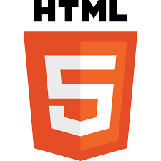  

HTML (Hypertext Markup Language) este un limbaj utilizat pentru a crea pagini web și a structura conținutul acestora. Acesta constă într-o serie de elemente (tag-uri) pe care le utilizezi pentru realizarea conținutului, pentru a-l afișa într-un anumit mod și să acționeze ca atare. [5]

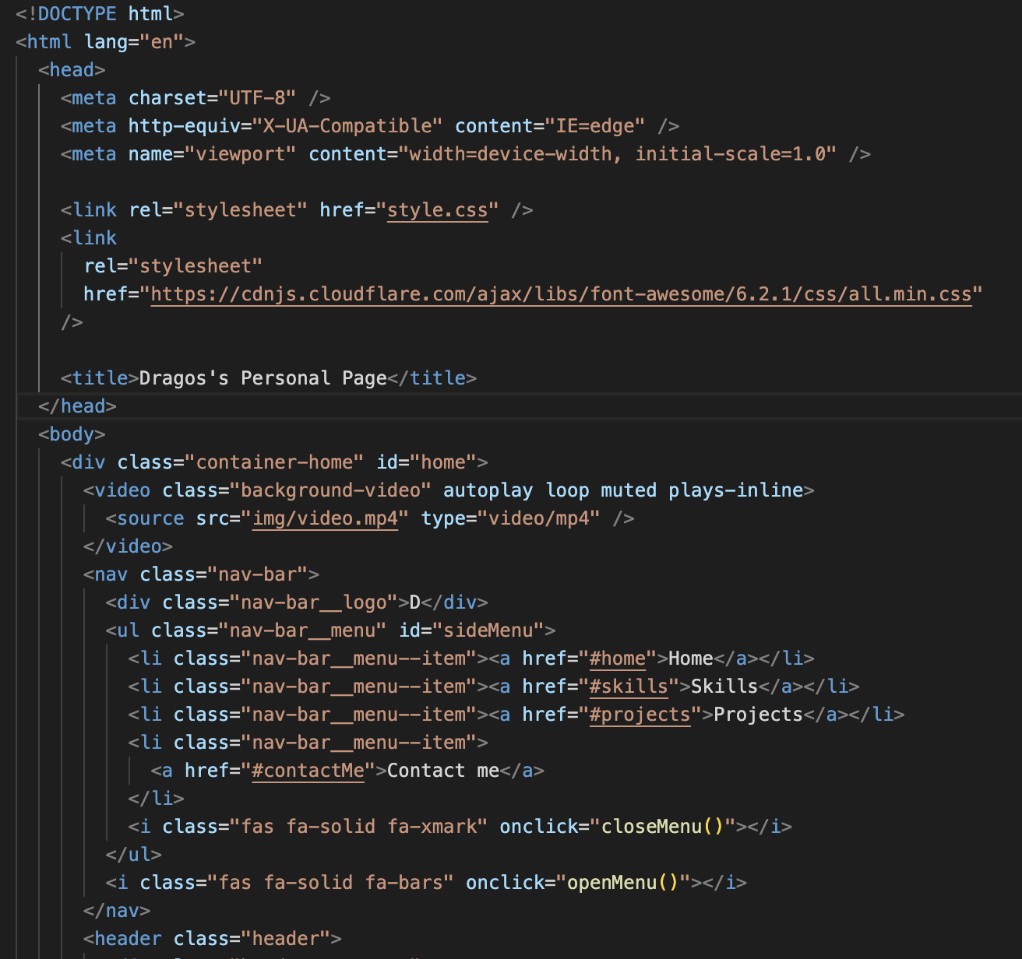

Fig. 1 Limbajul HTML

Pentru stilizarea HTML am utilizat CSS.

CSS este un acronim care semnifică Cascading Style Sheets. Acesta repezintă un limbaj de stilizare al elementelor HTML. Acesta ajută la stilizarea culorii literelor, al backgroundului, până și la poziționarea elementelor de e o pagină web și multe altele.

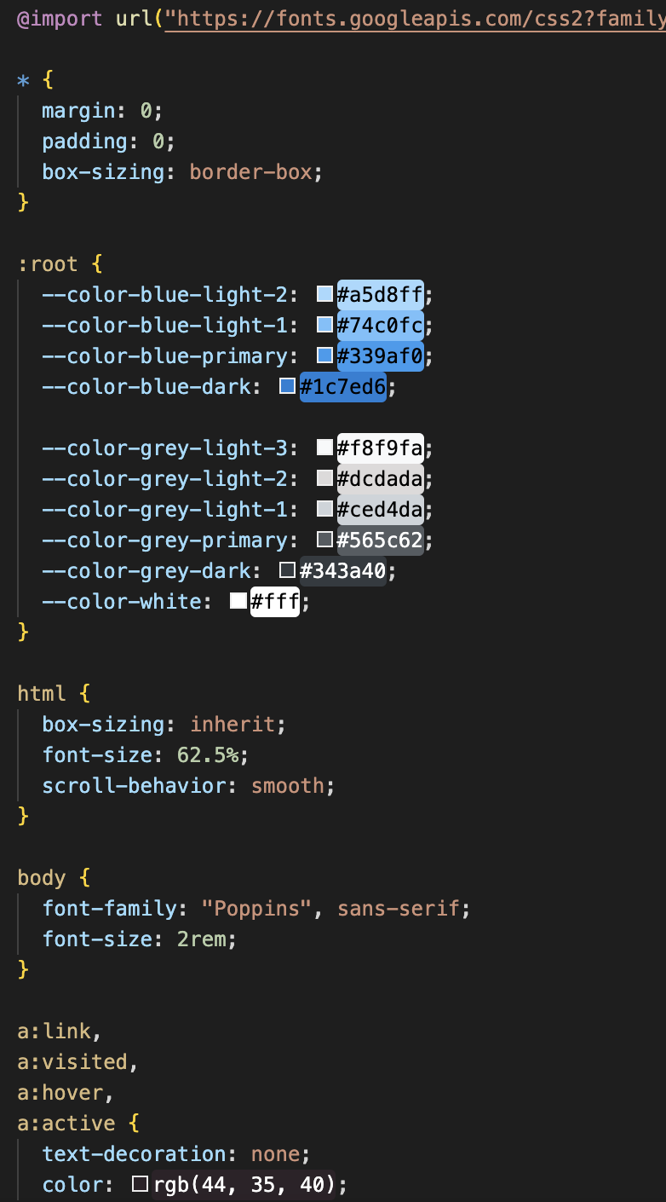 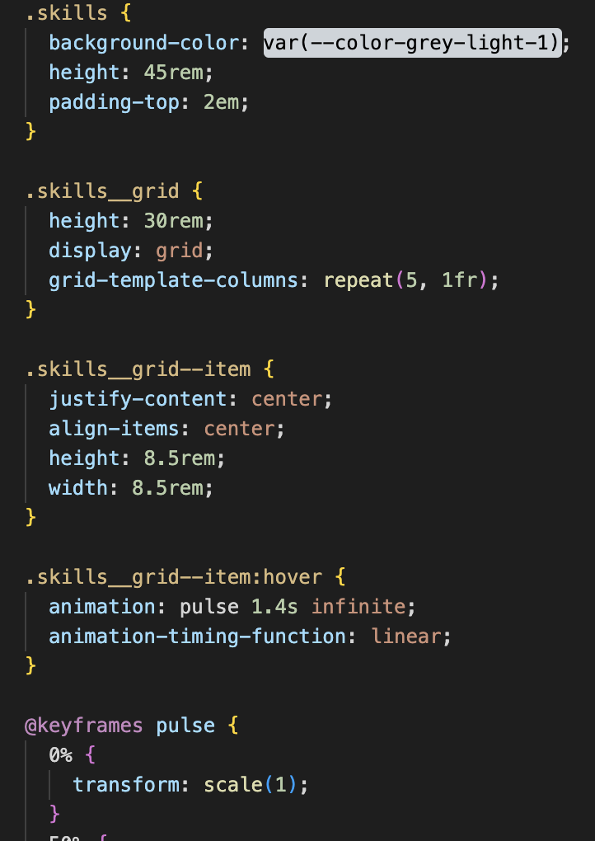

Fig. 2 Limbajul CSS

JavaScript este un limbaj de programare de nivel inalt de tip scripting orientat pe obiecte. Acesta permite crearea de interfete care ofera utilizatorilor functionalitate, fara necesitatea reincarcarii paginii. Prin multe altele, acest limbaj ajuta la programarea activitatilor aplicatiilor si dezvoltarea acestora.

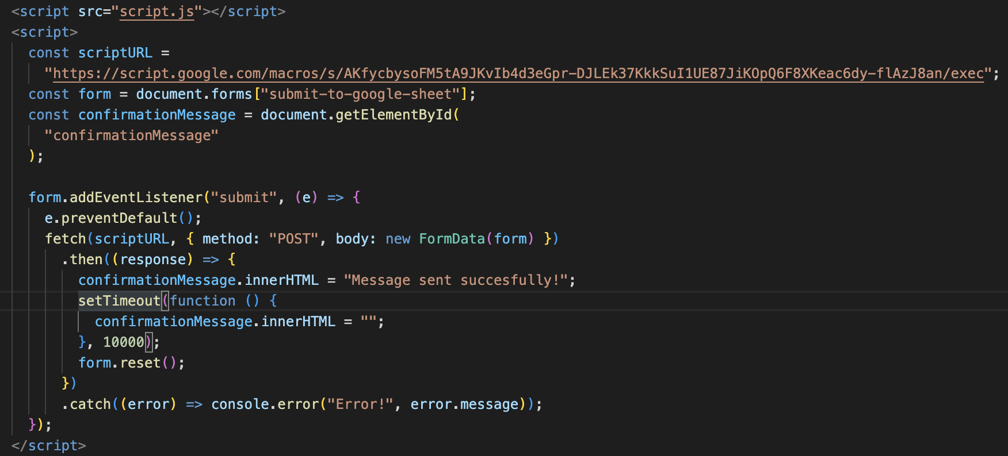

Fig. 3 Limbajul JavaScript

1. STRUCTURA PAGINII CV

Ca layout va fi structurat astfel:

1. **Navbar**
2. **Header**
3. **Main** (cu 2 secțiuni: Skills și Projects)
4. **Footer**

Navbar-ul va conține:

* Logo
* Home
* Skills
* Projects
* Contact me



Fig. 4 Navbar

Header-ulva fi alcătuit din:

* Formulă de salut cu introducere
* Poză personală (optional)
* Un slogan
* Invitație spre următoarea secțiune unde îmi prezint competențele



Fig. 5 Header

Main-ulva conține 2 secțiuni:

* Prima secțiune: (descriu competențele mele)
* Limbaje: HTML, CSS, JAVASCRIPT, TYPESCRIPT
* Preprocessor: SASS
* CSS Framework-uri: BOOTSTRAP, TAILWIND
* WEB application Framework: ANGULAR
* Basic knowledge: FIGMA (UI/UX)

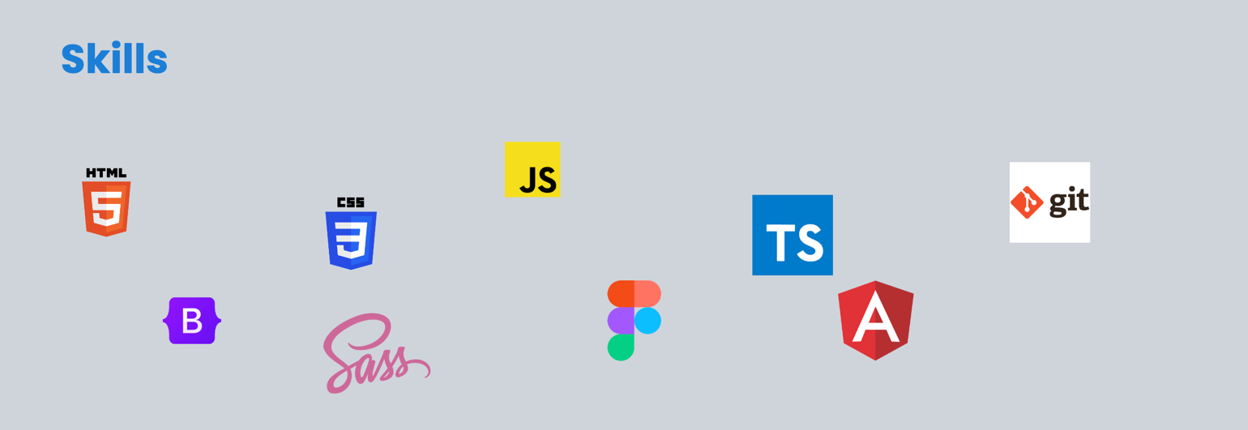

Fig. 6 Secțiunea Competențe

* A doua secțiune: (proiecte)
* Random quote generator
* Weather app
* Infinity scroll
* TODO list etc.

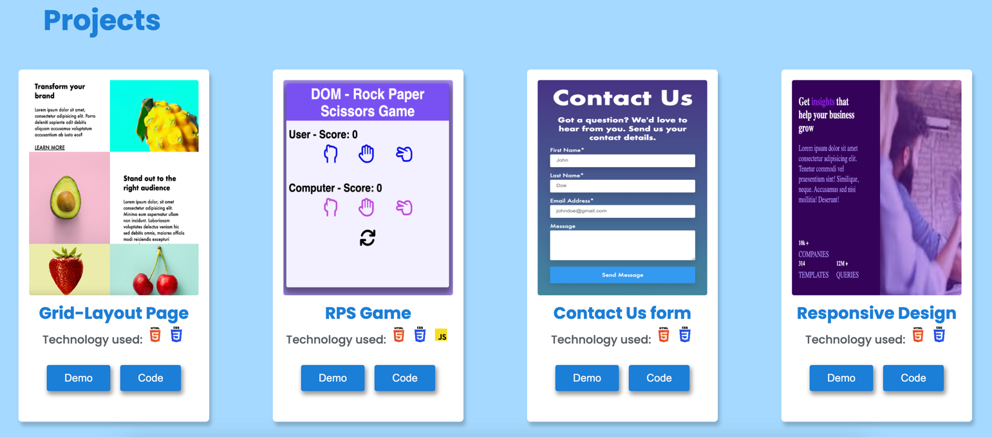

Fig. 7 Secțiunea Proiecte

Footer-ulva conține datele mele de contact și contact form:

* Adresa Email
* Cont LinkedIn
* cont GitHub
* Buton Download CV

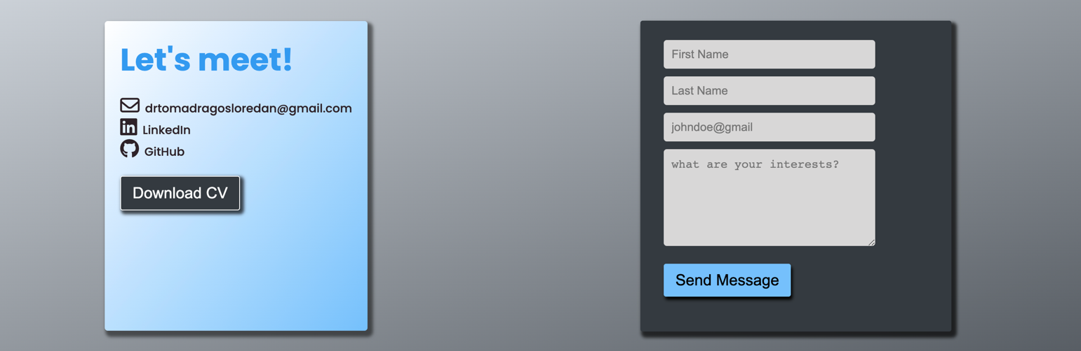

Fig. 8 Secțiunea Contact me

1. RESPONSIVE DESIGN

În ultima parte voi testa responsivitatea paginii, de la nivel de desktop, la tabletă, până la mobil. În ultimii ani traficul pe internet a crescut semnificativ pe telefoanele mobile. În noiembrie 2022 s-a înregistrat un trafic de 60.82%, iar aceste date ne confirmă importanța unui layout al paginii flexibil. Implementând tehnici responsive vom crește accesibilitatea, iar experiența va fi mult mai bună calitativ și de durată.

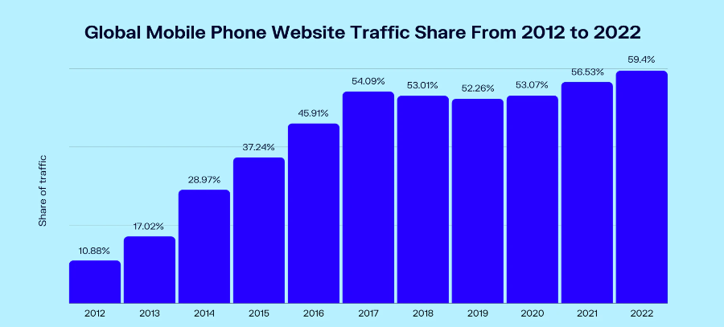

Fig. 9 Sursa imaginii: oberlo.com

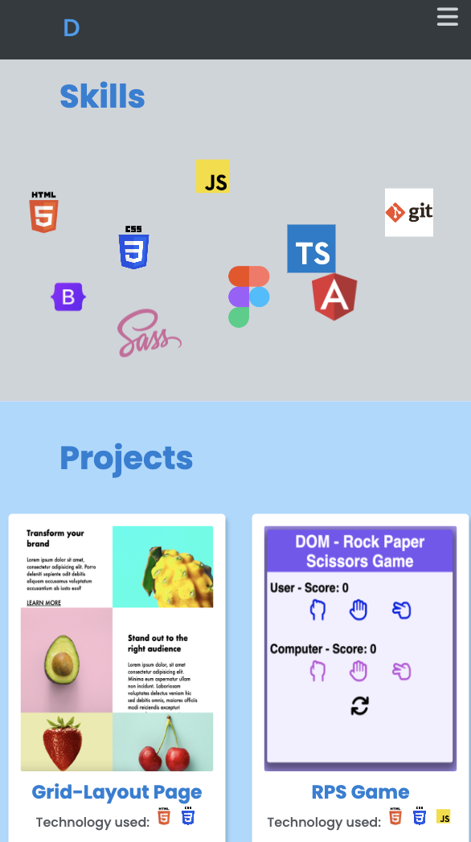 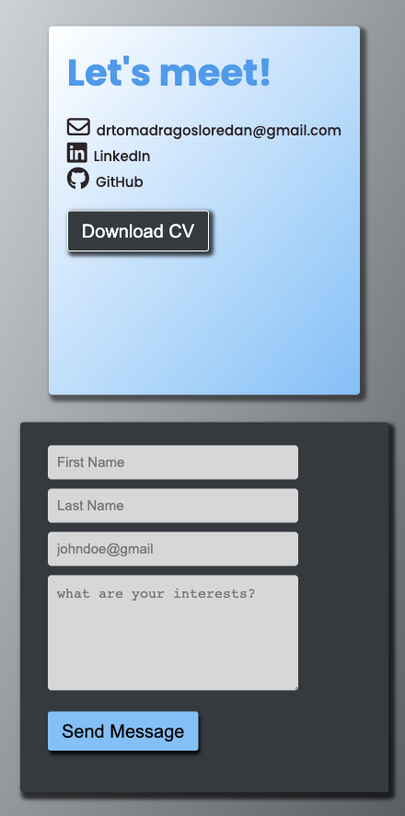

Fig.10 Screenshot tableta si mobil

1. BIBLIOGRAFIA
2. „Tradition vs Onine Resume: Choose the best one”, https://resumeperk.com/blog/traditional-vs-online-resume-choose-the-best-one;
3. Toma Andreea Diana – „Visual Studio Code”, <https://frontend.ro/intro/vs-code>;
4. „Folositi extensia Visual Studio Code” - <https://learn.microsoft.com/ro-ro/power-apps/maker/portals/vs-code-extension>;
5. Florin Tomozei – “Despre Git și GitHub” - <https://code4.scout.ro/despre-git-si-github/>;
6. „Ce este HTML și la ce este utilizat?” - <https://blog.hostx.ro/utile/ce-este-html-si-la-ce-este-utilizat/>;